Le dipôle demi-onde

On étudie une antenne demi-onde de hauteur 2.l et de diamètre ϕ.
On a : 2 l = 70 mm, ϕ = 1.3 mm (Ce sont les dimensions de l'antenne du TP)

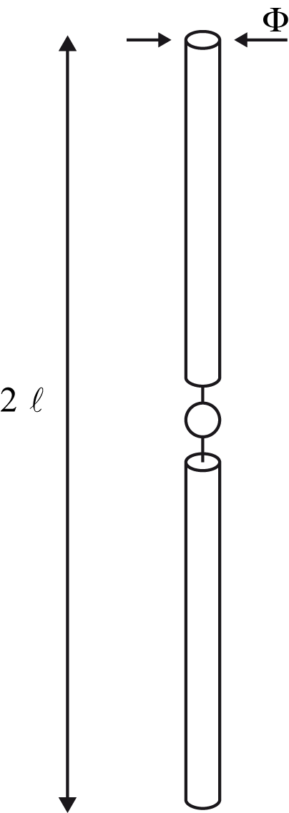

- Calculer la fréquence de résonance f₀ d'une antenne infiniment mince de même hauteur.

- Rappeler l’expression de la puissance émise par unité d’angle solide $U(θ,φ)$ du dipôle demi-onde. Tracer le diagramme de rayonnement dans les plans E et H en coordonnées polaires.

- Calculer la résistance de rayonnement de cette antenne. On donne :

$$\int_{0}^{π}{\frac{\cos^{2}{(\frac{π}{2}\cos{θ})}}{\sin{θ}}dθ=1.219}$$
- Calculer la valeur de la directivité.

- La fréquence de résonance d'une antenne épaisse (ϕ ≠ 0) est f ≠ f0. Cette fréquence peut être calculée (approximativement) à l'aide du modèle suivant : on considère qu'une antenne épaisse se comporte comme une antenne infiniment fine terminée à chaque extrémité par un condensateur de valeur $C_{0}=4ϵ_{0}Φ$.
Calculer la valeur de la fréquence de résonnance f de l’antenne. En déduire la valeur du facteur de raccourcissement $K=\frac{|\frac{λ}{4}-l|}{\frac{λ}{4}}$

On pourra utiliser l’impédance caractéristique d’un conducteur cylindrique de longueur l et de rayon a :
$$Z_{c}=60\ln{(\frac{2l}{a})}$$
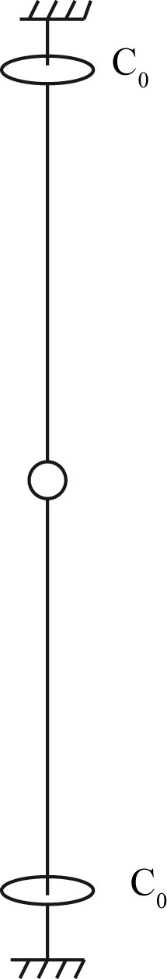

- Montrer qu'au voisinage de la résonance, l'antenne est équivalente à un circuit résonant série.

